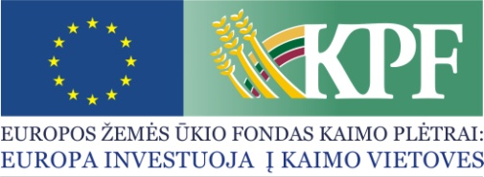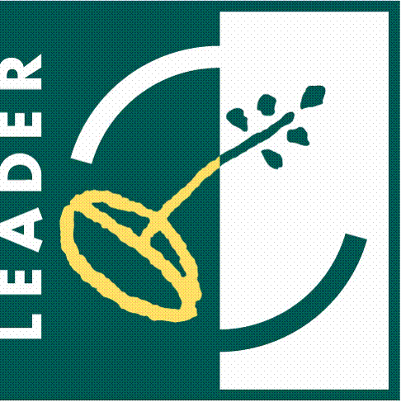
KVIETIMAS TEIKTI VIETOS PROJEKTUS Nr. 30
Šiaurės vakarų Lietuvos vietos veiklos grupė kviečia teikti paprastus kaimo vietovių vietos projektus pagal kaimo vietovių vietos plėtros strategijos „Šiaurės vakarų Lietuvos vietos veiklos grupės teritorijos 2015–2023 m. vietos plėtros strategija“ (toliau – VPS) priemonę ir veiklos sritį:

VPS priemonės „NVO socialinio verslo kūrimas ir plėtra“ (kai socialinio verslo iniciatorius – NVO), Nr. LEADER-19.2-SAVA-1) | NVO socialinių paslaugų bazės sukūrimui ir socialinio verslo kūrimui ir plėtrai, atsižvelgiant į konkrečioje vietovėje iškilusius gyventojų socialinius poreikius. Tai galėtų būti buitinių paslaugų teikimas, daugiafunkcių dienos centrų kūrimas, edukacinių programų įgyvendinimas, trumpalaikės priežiūros paslaugos ir kt.  Projekto veiklomis kuriamos naujos bei išlaikomos darbo vietos.
 | Tinkami vietos projektų vykdytojai: juridiniai asmenys – NVO.
 | Kvietimui skiriama VPS paramos lėšų suma 163 821,99 Eur. Didžiausia galima parama vienam vietos projektui įgyvendinti 54 607,33 Eur.
 | Lėšos vietos projektui įgyvendinti gali sudaryti iki 95 proc. visų tinkamų finansuoti vietos projektų išlaidų.
 | Finansavimo šaltiniai: EŽŪFKP ir Lietuvos Respublikos valstybės biudžeto lėšos

Bendra kvietimo teikti vietos projektus suma 163 821,99 Eur (šimtas šešiasdešimt trys tūkstančiai aštuoni šimtai dvidešimt vienas euras, 99 ct) iš EŽŪFKP ir Lietuvos Respublikos valstybės biudžeto lėšų.
Vietos projektų finansavimo sąlygų aprašas skelbiamas šiose interneto svetainėse www.svlvvg.lt (PAREIŠKĖJAMS) ir www.nma.lt.
Kvietimas teikti vietos projektus galioja nuo 2020 m. rugpjūčio 4 d. 9 val. 00 min. iki 2020 m. spalio 2 d. 15 val. 00 min. Paraiškas teikiant karantino metu per „Paraiškų dėžutę“ kvietimas teikti vietos projektus galioja iki 2020 metų rugsėjo 30 d. 15 val. 00 min.
Paraiškų priėmimo tvarka:
- Karantino metu pareiškėjas pasirašytą vietos projekto paraišką Šiaurės vakarų Lietuvos vietos veiklos grupei darbo laiku turi pateikti pasinaudodamas „paraiškų dėžute“ (specialiai įrengta vietoje, kuriose pareiškėjas palieka paramos paraišką tiesiogiai nekontaktuodamas su kitais asmenimis). Šiaurės vakarų Lietuvos vietos veiklos grupės „Paraiškų dėžutė“ įrengta, adresu, Laisvės g. 39, Mažeikiai (prie pagrindinio įėjimo į Mažeikių miesto seniūnijos pastatą). Atnešus paraišką, pareiškėjas turi informuoti apie tai nurodytu telefonu: 8 618 51199, 8 673 47349. „Paraiškų dėžutėse“ pateiktos vietos projektų paraiškos vieną kartą per dieną išimamos, pažymimos paraiškos išėmimo žyma (išėmimo data, laikas, išėmusio darbuotojo vardas, pavardė, parašas) bei užregistruojamos. Apie vietos projekto paraiškos užregistravimą pareiškėjai per 1 darbo dieną informuojami vietos projekto paraiškoje nurodytu telefonu ir (arba) elektroniniu paštu. Pareiškėjas paraiškoje privalo nurodyti telefoną ir (arba) elektroninio pašto adresą, kuriuo Šiaurės vakarų Lietuvos vietos veiklos grupė galėtų informuoti apie vietos projekto paraiškos gavimą bei užregistravimą. Pareiškėjas, pateikęs vietos projekto paraišką per „paraiškų dėžutę“ ir negavęs iš Šiaurės vakarų Lietuvos vietos veiklos grupės informacijos apie paramos paraiškos užregistravimą, ne vėliau kaip 2 darbo dieną po vietos projekto paraiškos pateikimo privalo susisiekti su Šiaurės vakarų Lietuvos vietos veiklos grupe, priešingu atveju, kilus ginčui dėl vietos projekto paraiškos pateikimo, bus laikoma, kad vietos projekto paraiška nebuvo pateikta. Paraiškos per „paraiškų dėžutę“ teikiamos 2 darbo dienas trumpiau nei kvietime teikti vietos projektų paraiškas nustatyta priėmimo pabaiga.
- Pasibaigus karantinui, vietos projektų paraiškos bus priimamos Šiaurės vakarų Lietuvos vietos veiklos grupės būstinėje adresu: Laisvės 39–102, 103 kab. Mažeikiai, darbo dienomis darbo metu. Paraiškos teikiamos asmeniškai – vietos projekto paraišką tiesiogiai teikia pareiškėjas ar jo įgaliotas asmuo. Jeigu tinkamas pareiškėjas yra juridinis asmuo, vietos projekto paraišką turi pasirašyti ir ją pateikti vietos projekto paraišką teikiančio juridinio asmens vadovas arba tinkamai įgaliotas asmuo (juridinio asmens įgaliojimas laikomas tinkamu, jeigu jis pasirašytas juridinio asmens vadovo ir ant jo uždėtas to juridinio asmens antspaudas, jeigu jis antspaudą privalo turėti). Jeigu tinkamas pareiškėjas yra fizinis asmuo, vietos projekto paraišką turi pasirašyti ir pateikti pats arba tinkamai įgaliotas kitas asmuo (fizinio asmens įgaliojimas laikomas tinkamu, jeigu jis patvirtintas notaro). Vietos projektų paraiškos, pateiktos kitu būdu (pvz., paštu, per kurjerį) yra laikomos pateiktomis netinkamai ir negali būti registruojamos.
Paraiškos ir jų priedai turi būti užpildyti lietuvių kalba, kartu su vietos projekto paraiška teikiami priedai turi būti sudaryti lietuvių kalba arba kartu turi būti pateiktas oficialus vertimų biuro, įmonės ar vertėjo (fizinio asmens) pasirašytas vertimas į lietuvių kalbą.
Per vieną konkrečios VPS priemonės ir (arba) veiklos srities paramos paraiškų priėmimo laikotarpį vietos projekto paraiškos teikėjas gali pateikti vieną vietos projekto paraišką (išskyrus išimtis, nurodytas Vietos projektų administravimo taisyklių 69 punkte).
Informacija apie kvietimą teikti vietos projektus ir vietos projektų įgyvendinimą teikiama darbo dienomis nuo 9.00 val. iki 16.00 val., elektroniniu paštu svlvvg@gmail.com, telefonais: 8 673 47349, 8 618 51199.

